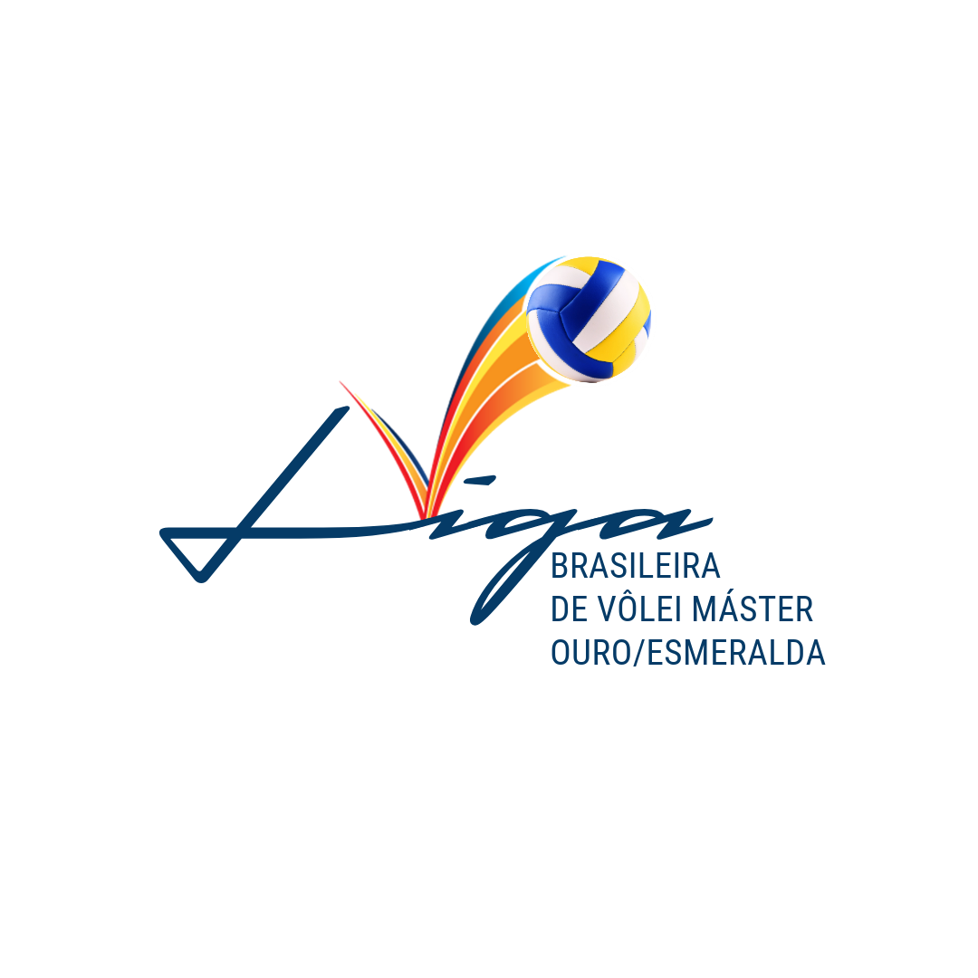

**TERMO DE ISENÇÃO DE RESPONSABILIDADE**

**Entidade Participante: _________________________________________**

As atletas da equipe: ___________________________________________, declaram estarem aptas fisicamente para participar do Campeonato 50**+** e isentam a organização do mesmo, de qualquer responsabilidade, por problema de saúde, que venha ocorrer.

|  |  |  |  |  |
| --- | --- | --- | --- | --- |
| **Nº** | **Nome** | **Nascimento** | **Identidade** | **Assinatura** |
| **01** |  |  |  |  |
| **02** |  |  |  |  |
| **03** |  |  |  |  |
| **04** |  |  |  |  |
| **05** |  |  |  |  |
| **06** |  |  |  |  |
| **07** |  |  |  |  |
| **08** |  |  |  |  |
| **09** |  |  |  |  |
| **10** |  |  |  |  |
| **11** |  |  |  |  |
| **12** |  |  |  |  |
| **13** |  |  |  |  |
| **14** |  |  |  |  |
| **15** |  |  |  |  |

**Observação:** Esta ficha deverá ser entregue no dia do Congresso Técnico de Abertura à Comissão Organizadora do Evento, devidamente assinado por todas as atletas.